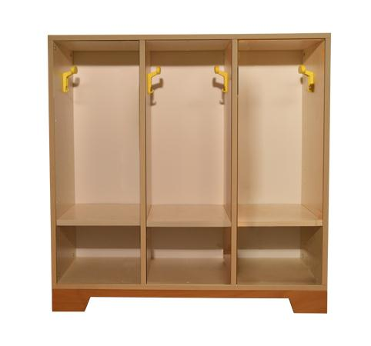
Descrizione:
Spogliatoio a giorno 3/6 posti con struttura in
bilaminato bordato ABS e zoccolino in faggio.
La parte interna è attrezzata con grucce appendiabiti e
possibilità di aggiunta ripiano.
Dimensioni: 110(l)x109(h)x40p cm
Categoria: Spogliatoi Bimbo
Codice:PS01035

